Medientext
Neue Sonderausstellung «TIERISCH ALT – 200 Jahre Naturmuseum Solothurn»
Naturmuseum Solothurn
10. Juni 2025 – 19. Oktober 2025

Tierisch alt! Das Naturmuseum Solothurn wird 200 Jahre alt

Das Naturmuseum feiert dieses Jahr sein 200jähriges Bestehen!
Seine Geschichte beginnt mit Franz Josef Hugi, der Fossilien im Jura entdeckte, diese sammelte und erforschte. Seine private Sammlung wurde 1825 öffentlich: Die Stadt Solothurn erhielt damit, als eine der ersten in der Schweiz, ein Naturmuseum. Viele Entdeckungen, Neuzugänge, Schenkungen und Standortwechsel später steht es seit 1980 da, wo es die meisten von uns kennen: am Klosterplatz mitten in der Altstadt.
Zu diesen 200 Jahren Museumsgeschichte präsentiert das Museum die Sonderausstellung «TIERISCH ALT – 200 Jahre Naturmuseum Solothurn», welche vom 10. Juni 2025 bis 19. Oktober 2025 gezeigt wird.

Sonderausstellung «TIERISCH ALT – 200 Jahre Naturmuseum Solothurn»
Zum Jubiläum zeigt das Naturmuseum vom 10. Juni bis zum 19. Oktober 2025 eine Wechselausstellung «TIERISCH ALT – 200 Jahre Naturmuseum Solothurn». Es werden Einblicke in die verschiedenen Zeitepochen und Standorte des Museums gewährt. Ein Animationsfilm fasst die 200 Jahre Museumsgeschichte in zehn packenden Minuten zusammen. Ausserdem wird in die Zukunft geschaut und an einem praktischen Beispiel angedeutet, wie die künstliche Intelligenz den Museumsalltag beeinflussen wird. Mittels KI wird eine fossile Schildkröte zum Leben erweckt und gibt im Zwiegespräch mit den Besuchern Auskunft über ihre Geschichte als eines der ältesten Sammlungsobjekte des Museums.

Anlässe
Vernissage: Dienstag, 10. Juni 2025, 18.30 Uhr im Naturmuseum Solothurn, mit einem Grusswort der Stadtpräsidentin Stefanie Ingold und einer Kurzlesung aus dem bald erscheinenden Jubiläumsbuch von Torsten Haeffner. Der Anlass ist öffentlich.
Einführung für Lehrpersonen: Donnerstag, 24. Juni, 17.15 – 18.30 Uhr
Der Anlass ist kostenlos, erfordert aber eine Anmeldung unter naturmuseum@solothurn.ch
Der Anlass bietet Hintergrundinformationen zur Sonderausstellung und stellt das museumspädagogische Material für die Arbeit mit Schulklassen vor.
Leitung: Joya Müller

Mittagsführung «200 Jahre in 45 Minuten – Einblicke in die Museumgeschichte»: Mittwoch, 20. Juli, 12.15-13 Uhr.
Die Führung in der Sonderausstellung gibt einen Einblick in die einzelnen Epochen des Museums – beginnend vor 200 Jahren in der Waisenhausschule.
Der Anlass ist kostenlos.
Leitung: Joya Müller
Mittagsexkursion «Vom Waisenhausschulhaus zum Klosterplatz»: Dienstag, 29. Juli 2025, 12.15-13 Uhr.
Bei einem Spaziergang durch die Stadt zeigt der Museumsleiter die ehemaligen Museumsorte und gibt einen Einblick in die unterschiedlichen Epochen der Museumsgeschichte.
Leitung: Thomas Briner

Kontakt
Thomas Briner, Museumsleiter, thomas.briner@solothurn.ch, 032 622 70 21
Andreas Schäfer, Stv. Museumsleiter und Sammlungsbetreuer Wirbeltiere, 032 622 70 21

Naturmuseum Solothurn
Klosterplatz 2, 4500 Solothurn
032 622 70 21
naturmuseum@solothurn.ch
www.naturmuseum-so.ch

Bilder
Bilder nur mit Nachweis und nur im Zusammenhang mit der Ausstellung verwendbar.
Weitere Bilder werden ab 17. Juni 2025 auf unserer Webseite zur Verfügung stehen. https://naturmuseum-so.ch/ausstellungen/aktuelle-sonderausstellung/

Plakat zur Ausstellung «TIERISCH ALT – 200 Jahre Naturmuseum Solothurn»
Gestaltung: Nina Waser, Solothurn
Bildname: NMS_Ausstellung Jubiläum_1_Einladungskarte_Nina Waser

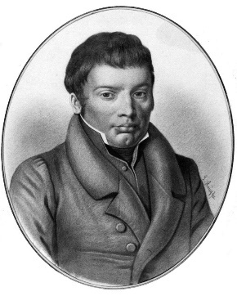
Portrait von Franz Josef Hugi, dem Begründer des Naturmuseums
Bild: Max Dörfliger
Bildname: NMS_Ausstellung Jubiläum_2_Portrait Hugi_Max Dörfliger

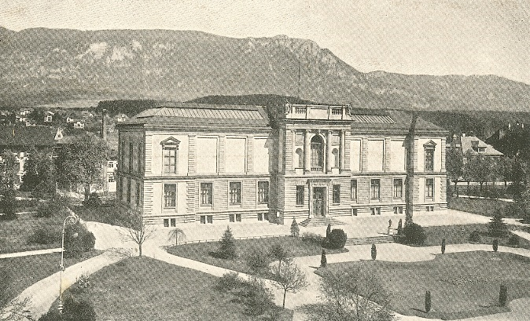
Das Naturmuseum im Mehrspartenhaus für Kunst und Wissenschaft
Bild: Naturmuseum Solothurn
Bildname: NMS_Ausstellung Jubliäum_3_Postkarte Museum_Archiv NMSO

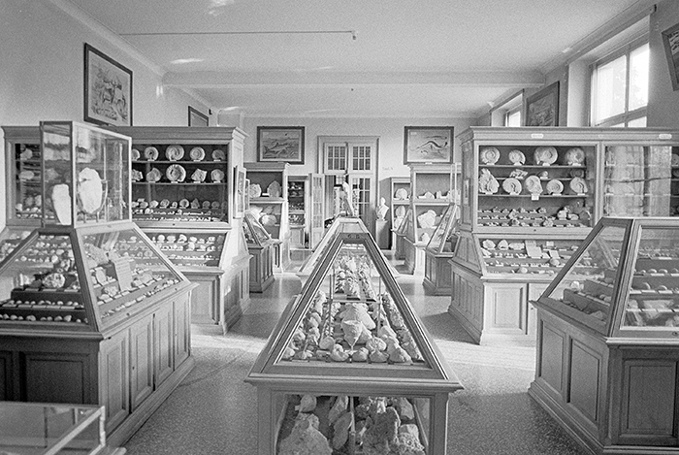
Einblick in die geologische Ausstellung im Naturmuseum im Stadtpark
Bild: Max Dörfliger
Bildname: NMS_Ausstellung Jubliäum_4_geologische Sammlung_Max Dörfliger

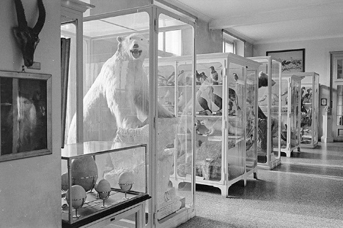
Aus einer Nordlandfahrt zurückgebracht: ein Eisbär 1904
Bild: Max Dörfliger
Bildname: NMS_Ausstellung Jubliäum_5_Eisbär_Max Dörfliger

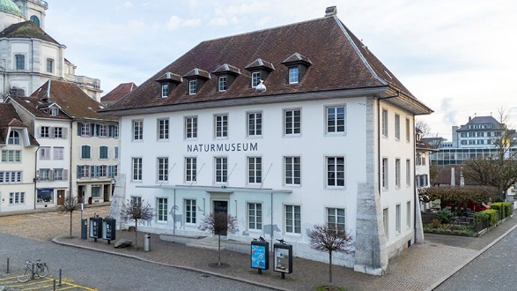
Heutiges Museum am Klosterplatz
Bild: Mayk Wendt
Bildname: NMS_Ausstellung Jubiläum_6_Naturmuseum_Mayk Wendt

